**Муниципальное бюджетное общеобразовательное учреждение**

**«Березовская средняя школа № 1 имени Е.К.Зырянова»**



**Сценарий классного часа**

**на тему семьи и семейных ценностей**

**«Её величество – Семья»**

**Разработала кл. руководитель**

**7 А класса Мандрик Н.Ф.**

**2024 г.**

**пгт. Березовка**

**Сценарий классного часа**

**на тему семьи и семейных ценностей**

**«Её величество – Семья»**

**2024 год – Год семьи в России**

**Цель:**

формирование у обучающихся понимания семейных ценностей; преемственности поколений, взаимоуважения и взаимопомощи в семье.

**Задачи:**

- обсудить семейные ценности семьи в историческом аспекте;

- определить нравственные ориентиры семейных ценностей;

- воспитывать уважительное отношение к семейным традициям;

- воспитывать чувство ответственности перед будущим;

- формировать навыки мыслительной деятельности;

- актуализировать предшествующий опыт и знания учащихся;

- формировать коммуникативную культуру;

- воспитывать чувство ответственности за коллективный труд;

Оборудование

1. Компьютер, проектор;
2. Воздушные шарики;
3. Фотографии учащихся с их семьями;
4. Видеопрезентации, видеофрагменты социальных роликов
5. Картины художников
6. Раздаточный материал

**Ход классного часа**

1. **Определение темы классного часа.**

Звучит песня в исполнении Л. Долиной «Погода в доме».

**Учитель:**

Что может быть семьи дороже?

Теплом встречает отчий дом.

Здесь ждут тебя всегда с любовью

И провожают в путь с добром

Ребята, мы с вами начинаем наш самый первый урок в этом году. Как вы думаете, о чем мы будем сегодня говорить? Что натолкнуло вас на такие предположения?

*Ответы учащихся.*

Вы совершенно правы, речь сегодня на нашем классном часе пойдет о семье. А тема занятия звучит так: «Её величество - Семья». Посвящен наш классный час Году семьи, т.к. 2024 год объявлен Годом семьи

1. **Выяснение значения слова «семья», состав семьи, взаимоотношения.**

**Учитель:**

Давайте поразмышляем, что это за слово такое – семья *(произнести так: семь-я)?*

Из чего или кого состоит семья?

Есть ли у членов семьи обязанности?

Что делать для того, чтобы семья была дружной и крепкой?

*Даем детям возможность строить гипотезы, предположения. После коллективных рассуждений, ведем к обобщению всего сказанного.*

Семья. Это слово греет душу. Оно напоминает о ласковом голосе мамы, о заботливой строгости отца. Сколько в семье загадок и поучительных открытий! Слово «семья» можно разделить на два слова: «семь» и «я». Тогда оно будет говорить нам: «Семья – это семеро таких же, как я». И правда, в семье все чем-то похожи друг на друга: лицом, голосом, взглядом, нравом, характером.

Полезно знать, что слово «семья» происходит от слова «семя».

Маленькое семя, с любовью посаженное, дает росток. На нем появляются сначала нежные цветы, а затем и добрые плоды. Когда твои родители создали семью, она тоже напоминала маленькое семя. Его нужно было с любовью взращивать: жить в согласии и заботиться друг о друге.

Наши предки издавна учили, что это семя не взойдет без помощи старших и без воли Божией. Вот почему жених и невеста от родителей получали благословение, а от Бога - венчание. Семья крепнет, и семя превращается в крепкий росток. На нем зацветают и первые цветочки - сынки и дочки. Теперь у родителей главная забота, чтобы дети выросли хорошими людьми. Они не жалеют для этого ни сил, ни времени. У каждого в семье есть свои обязанности. Их выполняют без напоминания. Самые сложные обязанности лежат на родителях. Их любовью и терпением достигается семейное счастье, а непрестанным трудом — достаток и благополучие. Помни мудрую заповедь: «Почитай отца твоего и мать, и будет тебе хорошо, и будешь ты долго жить». Почитать родителей значит: в детстве — их слушаться, в молодости — с ними советоваться, в зрелом возрасте — о них заботиться. Если заповедь исполнена, то можно сказать, что семя было посеяно не напрасно. Нежные цветы дали добрые плоды. Бывает, что по одному человеку о всей семье судят. Нужно дорожить доброй молвой о своей семье.

Семь Я» может еще означать семь поколений. Когда я думаю о своей семье, я думаю, помню о семи поколениях моих предков (моих родителей, бабушек, дедушек, прабабушек и прапрабабушек и т. д.) и о семи поколениях моих потомков (детей, внуков, правнуков и праправнуков).

− Ребята, а на сколько поколений назад вы знаете свою семью? Кто знает, как звали вашу прабабушку или вашего прадедушку? Это прабабушка или прадедушка по чьей линии? По маминой или по папиной? Чем они занимались? Большая ли у них была семья? Расскажите!

− А, может быть, кто-то знает даже пра-прапрабабушку или пра-прапрадедушку?

− Кто рассказывал вам о ваших прабабушках и прадедушках? Откуда вам известны истории их жизни?

*Рассказы обучающихся.*

1. **Чтение стихов о семье**

*Стихи читают учащиеся.*

1)

Любите и цените счастье!

Оно рождается в семье,

Что может быть её дороже

На этой сказочной земле.

2)

Семья – это счастье, любовь и удача,

Семья – это летом поездки на дачу.

Семья – это праздник, семейные даты,

Подарки, покупки, приятные траты.

3)

Семья – это труд, друг о друге забота,

Семья – это много домашней работы.

Семья – это важно! Семья – это сложно!

Но счастливо жить одному невозможно!

4)

Всегда будьте вместе, любовь берегите,

Обиды и ссоры подальше гоните,

Хочу, чтоб про нас говорили друзья:

Какая хорошая Ваша семья!

Мы с вами увидели, сколько стихов написано о семье. Русский народ издревле ценил семью, семейные традиции. Все чувства, переживания за свою семью, житейский опыт отражались в литературе, живописи.

Посмотрите, у вас у каждого на столе есть небольшая распечатка с пословицами. Но вот беда, строки перепутались местами. Попробуйте все вернуть на свои места, чтобы мы могли прочитать эти яркие, точные, мудрые изречения народа.

1. **Найди соответствие. Составьте пословицы**

(*прошу соединить стрелками левый и правый столбцы*)

**1. Яблоко от яблони… …с ложкой.**

**2. Яйцо курицу… …там и горя нет.**

**3. В гостях хорошо,… …пуд соли съесть.**

**4. Где любовь и совет… …а дома лучше.**

**5. Жена приласкает, а мать… …недалеко падает.**

**6. Чтобы узнать человека, надо с ним… …пожалеет**

**7. Не красна изба углами,… …не учит.**

**8. Один с сошкой, а семеро… …а красна пирогами.**

**V. Работа по картинам.**

**Учитель**

Как я уже говорила, тема семьи находила отражение не только в литературе, но и в искусстве, например, в живописи. Давайте рассмотрим несколько репродукций картин известных художников. Рассматривая картины, попробуйте ответить на следующие вопросы:

**Вопросы:**

• Какие эмоции вызывает у вас эта картина?

• В чем вы видите главный смысл картины?

• Счастливая ли это семья?

• Как бы вы озаглавили картину?

1картина

**В.В. Пукирев « Неравный брак»**

(Предположительные выводы по картине: бедную девушку отдают замуж за богатого вдовца, который должен обеспечить ей материальное благополучие, а себе- счастливую жизнь рядом с юной женой. Глаза невесты наполнены слезами, т.к. этот брак вынужденный. Гости с тревогой наблюдают за церемонией венчания. Ни у одного из них на лице нет радости и тожественности. Все гости, да и жених с невестой понимают, что в этом браке нет главного – **любви.** А значит- не будет эта семья счастлива.)

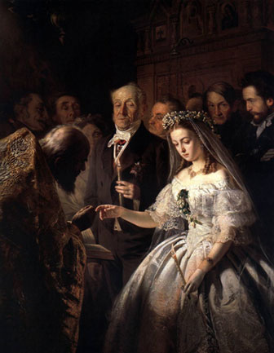

2 картина

**Рембранд « Возвращение блудного сына»**

( Художник изобразил библейскую притчу. У одного человека было два сына. Младший попросил у отца дать ему ту часть имения, которая причиталась по наследству. Отец исполнил его желание. Сын ушел из дома, поселился в чужой стране, вел распутную жизнь, промотал все состояние. Чтобы не умереть с голоду он нанялся в работники и пас свиней. Охотно питался бы даже тем, чем питались свиньи, но и этого ему не давали. Тогда он искренне раскаялся и вернулся к отцу. Просил принять его хоть последним работником. А любящий отец, увидев его издали, поспешил к нему навстречу, пал ему на шею и целовал его. Потом приказал дать ему богатую одежду и от радости, что сын вернулся домой живой, устроил большой пир в своем доме. Художник хотел показать, что человеку необходимо пройти путь познания и исцеления, чтобы осознать, как важен в жизни опыт старшего поколения. Художник осуждает **плохое воспитание, эгоизм, равнодушие, непонимание в семье.)**

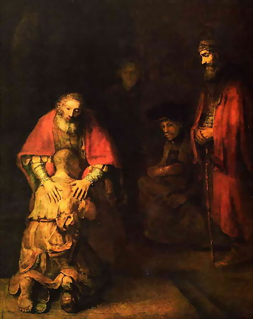

3 картина

**К.С. Петров – Водкин « Тревога»**

( Художник отобразил тревожное время Гражданской войны 1919г., когда власть в городе переходила из рук в руки, то «белым», то «красным». Горожане пытались сохранить мир и спокойствие в городе. В этой картине беспокойство принесла в семью война, которая заставила испытывать всех постоянную тревогу, неуверенность в завтрашнем дне. Отец с тревогой смотрит в окно. Мать испуганным жестом прижала девочку к себе. Никто в данной ситуации не испытывает **счастья и спокойствия.)**

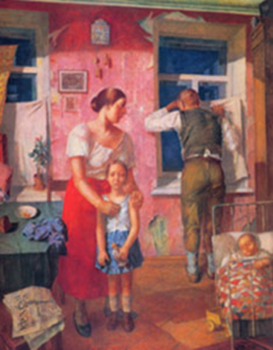

* 1. **Просмотр видеоролика « Семейные ценности»**

[**https://vk.com/video-37127928_456239104?ref_domain=yastatic.net**](https://vk.com/video-37127928_456239104?ref_domain=yastatic.net)

**Учитель:**

Знание истории своей семьи помогает передавать семейные традиции из поколения в поколение.

− Какие семейные традиции есть в вашей семье?

− Какие из них передаются вот уже долгие годы?

− От чего зависит, перейдут эти традиции следующим поколениям или прервутся?

*Ответы обучающихся, обмен мнениями.*

В качестве дополнительного материаламожно предложить обучающимся просмотр видеопрезентации картин русских художников, изображающих совместное времяпрепровождение нескольких поколений семьи (совместный обед, чтение книг, музицирование и т. п.) и обсудить, сохранялись ли (трансформировались или исчезли) эти традиции в наши дни.



* 1. **Анкетирование учащихся**

Мы с вами обращались к известным произведениям искусства. А теперь обратимся к каждому из вас. Посмотрите, перед вами на столах лежат анкеты «Я и моя семья». Поразмышляйте над вопросами анкеты и запишите свои ответы**.**

**Анкета для детей «Я и моя семья».**

1. **Кто глава вашей семьи?**

**2 Чем ты огорчаешь родителей?**

**3. Чем ты их радуешь?**

**4 Как тебя наказывают родители?**

**5. Просишь ли ты прощения?**

**6. Считаешь ли ты своих родителей строгими и справедливыми?**

**7. Часто ли бывают случаи, когда родители не справедливы по отношению к тебе?**

**8. Какие у тебя отрицательные черты характера?**

**9. Можешь ли ты доверять свои тайны семье? Кому?**

**10. Что бы ты хотел изменить в своей семье?**

**11. Считаешь ли свою семью счастливой?**

* 1. **Итоги классного часа**

Что было предметом обсуждения на нашем занятии (о чем мы с вами сегодня говорили)? Какие выводы вы сделали для себя из данной беседы?

* 1. **Домашнее задание.**

Уже совсем скоро особый весенний праздник, с которым мы в первую очередь поздравляем наших любимых мам. Самым дорогим подарком для любой мамы являются искренние слова любви и благодарности ее детей. Я вам предлагаю выполнить интерактивное задание «Спасибо, мама!». Учитель запускает интерактивное задание, которое представляет собой конструктор открытки-благодарности для мамы, демонстрирует, как можно сделать свою персональную открытку, начинающуюся со слов «Мама, спасибо за …!». Учитель знакомит учащихся с Инструкцией по изготовлению открытки. В интерактиве представлено несколько шаблонов (переход от одного к другому осуществляется с помощью стрелок справа и слева). При нажатии на «загрузить фото» система позволяет выбрать любое изображение с компьютера или телефона. Текст под фото со словами благодарности для мамы редактируется. Сохранение созданной открытки на компьютер или телефон осуществляется нажатием на кнопку в нижнем правом углу.

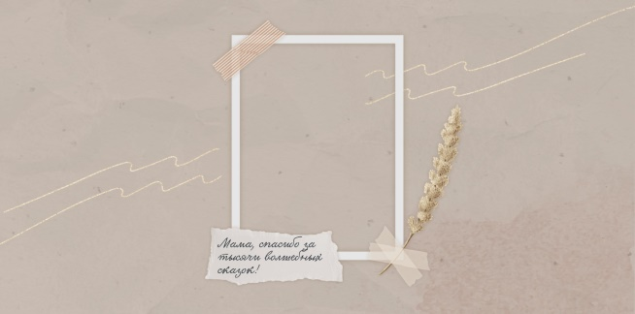

**ИНСТРУКЦИЯ ПО РАБОТЕ С ИНТЕРАКТИВНЫМИ МАТЕРИАЛАМИ**

1. Если Вы работаете непосредственно на платформе «Единое содержание общего образования» (edsoo.ru), достаточно на сайте с материалами занятия нажать «Открыть» под надписью «Интерактивное задание».

2. Если Вы планируете работать с файлами на своем устройстве, то перед началом занятия необходимо в правом верхнем углу нажать «Скачать все материалы». Для того чтобы подготовить интерактивные задания к работе, необходимо сохранить архив на свое устройство и распаковать его. Для начала работы необходимо кликнуть по файлу index.html. Наличие интернета при данном варианте не требуется.

**Приложения**

**Фото учащихся, открытка-благодарности маме**

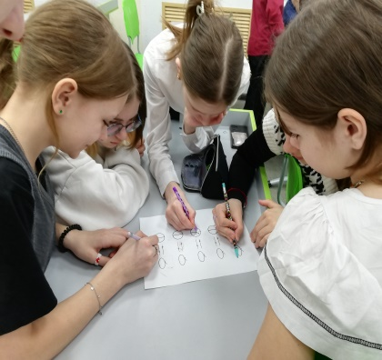 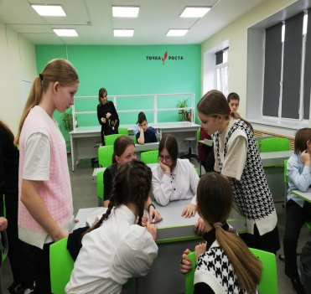

**Работа с пословицами Работа по картинам**

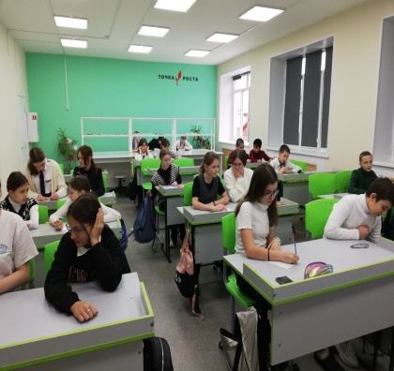 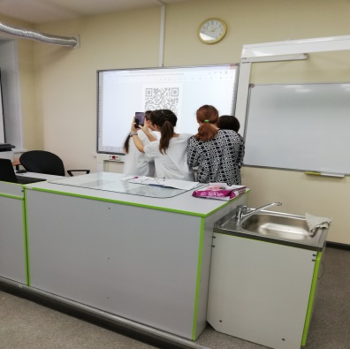

**Начало классного часа Копируем Q код**

**Открытки –благодарности мамам**



**Мама Романовой Лилии**

**Мама Новикова Матвея**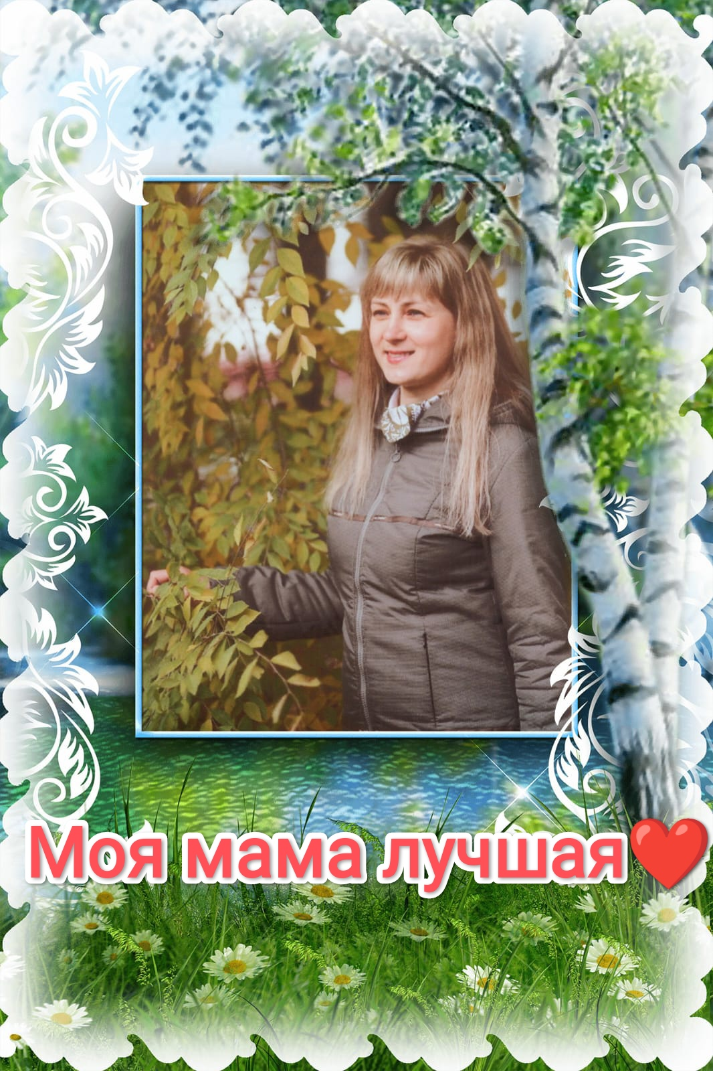

**Мама Емельянова Кирилла**

